Dílčí výsledky měření vlivu světelného znečištění na Petříně na kvalitu astronomických pozorování

Fotoaparáty: Praktica MTL2 s objektivem MC Flektogon 2,8/20
Filmy: Kodak EB - 2 (inverzní film)
Expoziční doba: 5 min

Časový harmonogram experimentu

23:05 zhasnuti rozhledny
23:08 - 23:13 snímek 1 (zhasnutá rozhledna)
23:15 zhasnuti osvětlení Petřína
23:19 - 23:24 snímek 2 (zhasnutá rozhledna i osvětlení Petřína)
23:25 zapnuta rozhledna a osvětlení Petřína (bez lamp před hvězdárnou)
23:31 - 23:36 snímek 3 (svítí rozhledna i osvětlení Petřína, nesvítí lampy před hvězdárnou)

Závěry:
Negativy snímků byly digitalizovány na scaneru Nikon LS2000, následně převedeny na stupně šedi a hodnota svitu pozadí (po odstranění hvězd a obrazu kopule) byla matematicky průměrována přes celou plochu snímku. Výsledné hodnoty v grafu uvádějí poměr takto vzniklých hodnot.
(svit pozadí: 100% = bílá, 0% = černá).

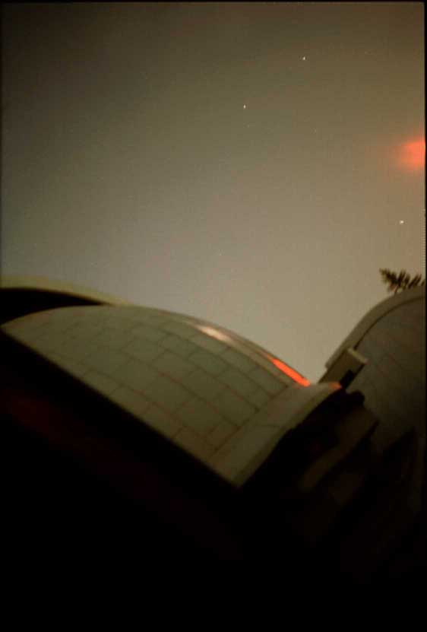
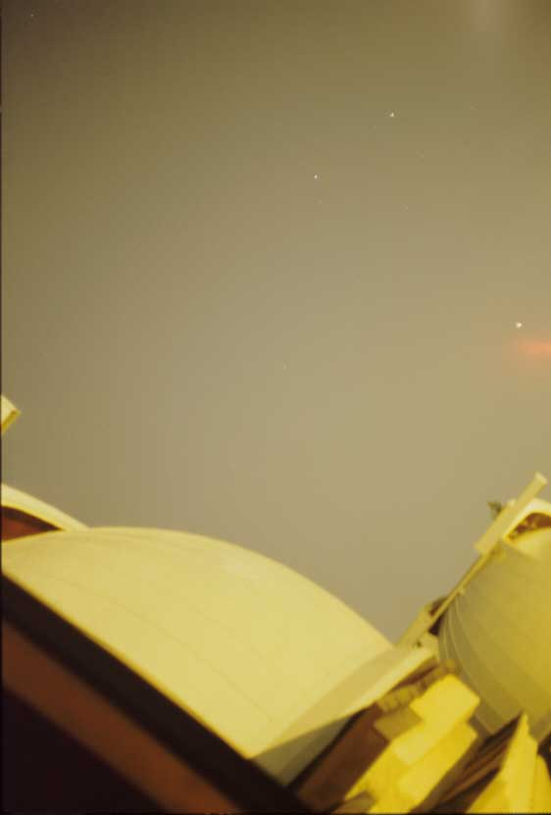
Rozsvícené veřejné osvětlení Zhasnuté veřejné osvětlení

Zpracovali
Jindřiška Majorová a Martin Fuchs

